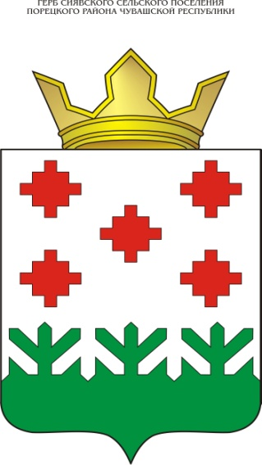

Администрация  Сиявского сельского  поселения  Порецкогорайона  Чувашской Республики  ПОСТАНОВЛЕНИЕ  17 мая 2022_№40  с. Сиява |  | Чăваш Республикин  Пăрачкав районĕн  Сиява ял поселенийĕн  администрацийĕ  ЙЫШĂНУ  _2022 мая 17 №40  Сиява сали

О присвоении адреса

Нежилому зданию, расположенному на земельном участке с кадастровым номером 21:18:070201:255 присвоить следующий адрес: Российская Федерация, Чувашская Республика-Чувашия, Порецкий муниципальный район, Сиявское сельское поселение, село Гарт, улица Гагарина, дом 46А
2. Постановление вступает в силу с момента подписания.

Глава сельского поселения Т.Н. Колосова

